|  |  |  |  |  |  |  |  |  |  |  |  |  |  |  |  |  |  |
| --- | --- | --- | --- | --- | --- | --- | --- | --- | --- | --- | --- | --- | --- | --- | --- | --- | --- |
| 请按照“注意事项”正确填写本表各栏 | | | | | | | | | | | | | | | | 此框内容由国家知识产权局填写 | |
| ⑦  发明名称 | | 无人艇快速救助装置的布防与回收 | | | | | | | | | | | | | | ①申请号 | |
|  | |
| ②分案提交日 | |
| ⑧  发  明  人 | | 发明人1 | | 郭志成 | | | 不公布姓名 | | | | | | | | | ③申请日 | |
| 发明人2 | |  | | | 不公布姓名 | | | | | | | | | ④费减审批 | |
| 发明人3 | |  | | | 不公布姓名 | | | | | | | | | ⑤向外申请审批 | |
| ⑨第一发明人国籍或地区 中华人民共和国 居民身份证件号码 140428199805175618 | | | | | | | | | | | | | | | | ⑥挂号号码 | |
| ⑩  申  请  人 | | 申请人  (1) | 姓名或名称 大连海事大学 | | | | | | | | | | | | | 申请人类型 事业单位 | |
| 居民身份证件号码或统一社会信用代码/组织机构代码 10151请求费减且已完成费减资格备案 | | | | | | | | | | | | | 电子邮箱 gzc15735162249@dlmu.edu.cn | |
| 国籍或注册国家（地区）中华人民共和国 | | | | | | | | | | 经常居所地或营业所所在地 辽宁省大连市 | | | | |
| 邮政编码 116026 | | | | | | 电话 0411-8434237 | | | | | | | | |
| 省、自治区、直辖市 辽宁省 | | | | | | | | | | | | | | |
| 市县 大连市 | | | | | | | | | | | | | | |
| 城区（乡）、街道、门牌号 凌水街道凌海路1号 | | | | | | | | | | | | | | |
| 申  请  人  (2) | 姓名或名称 | | | | | | | | | | | | | 申请人类型 | |
| 居民身份证件号码或统一社会信用代码/组织机构代码  请求费减且已完成费减资格备案 | | | | | | | | | | | | | 电子邮箱 | |
| 国籍或注册国家（地区） | | | | | | | | | | 经常居所地或营业所所在地 | | | | |
| 邮政编码 | | | | | | 电话 | | | | | | | | |
| 省、自治区、直辖市 | | | | | | | | | | | | | | |
| 市县 | | | | | | | | | | | | | | |
| 城区（乡）、街道、门牌号 | | | | | | | | | | | | | | |
| 申  请  人  (3) | 姓名或名称 | | | | | | | | | | | | | 申请人类型 | |
| 居民身份证件号码或统一社会信用代码/组织机构代码  请求费减且已完成费减资格备案 | | | | | | | | | | | | | 电子邮箱 | |
| 国籍或注册国家（地区） | | | | | | | | | | 经常居所地或营业所所在地 | | | | |
| 邮政编码 | | | | | 电话 | | | | | | | | | |
| 省、自治区、直辖市 | | | | | | | | | |  | | | | |
| 市县 | | | | | | | | | |  | | | | |
| 城区（乡）、街道、门牌号 | | | | | | | | | |  | | | | |
| 联  系  人 | | 姓 名 郭志成 | | | | | | | 电话 15735162249 | | | | | | | 电子邮箱 2772710975@qq.com | |
| 邮政编码 116026 | | | | | | | | | | | | | | | |
| 省、自治区、直辖市 辽宁省 | | | | | | | | | | | | | | | |
| 市县 大连市 | | | | | | | | | | | | | | | |
| 城区（乡）、街道、门牌号 凌水街道凌海路1号 | | | | | | | | | | | | | | | |
| 代表人为非第一署名申请人时声明 特声明第 署名申请人为代表人 | | | | | | | | | | | | | | | | | |
| 专  利  代  理  机  构 | 声明已经与申请人签订了专利代理委托书且本表中的信息与委托书中相应信息一致 | | | | | | | | | | | | | | | | |
| 名称 大连东方专利代理有限责任公司 | | | | | | | | | | | | 机构代码 21212 | | | | |
| 代理人  (1) | | 姓 名 李馨 | | | | | | | | 代  理  人  (2) | 姓 名 李洪福 | | | | | |
| 执业证号 | | | | | | | | 执业证号 | | | | | |
| 电 话 | | | | | | | | 电 话 | | | | | |
| 分案申请 | | 原申请号 | | | | | | | 针对的分  案申请号 | | | | | | | 原申请日 年 月 日 | |
| 生物材料  样品 | | 保藏单位代码 | | | | | | | 地址 | | | | | | | 是否存活 | 是 否 |
| 保藏日期 年 月 日 | | | | | | | 保藏编号 | | | | | | | 分类命名 | |
| 序列表 | | 本专利申请涉及核苷酸或氨基酸序列表 | | | | | | | | 遗传资源  遗传资源 | | | 本专利申请涉及的发明创造是依赖于遗传资源完成的 | | | | |
| 要  求  优  先  权  声  明 | | 原受理机构 名称 | | | 在先申请日 | | | | 在先申请号 | | | | |  | | 已在中国政府主办或承认的国际展览会上首次展出  已在规定的学术会议或技术会议上首次发表  他人未经申请人同意而泄露其内容 | |
|  | | |  | | | |  | | | | | 不丧失新颖  性 | 宽  限  期  声  明 |
|  | | |  | | | |  | | | | |
|  | | |  | | | |  | | | | |
|  | | |  | | | |  | | | | |
|  | | |  | | | |  | | | | |
|  | | |  | | | |  | | | | | 保密请求 | | 本专利申请可能涉及国家重大利益，请求按保密申请处理  已提交保密证明材料 | |
|  | | |  | | | |  | | | | |
|  | | |  | | | |  | | | | |
| 声明本申请人对同样的发明创造在申请本发明专利的同日申请了实用新型专利 | | | | | | | | | | | | | | 提前公布 | | 请求早日公布该专利申请 | |
| 摘要附图 | | | | | | 指定说明书附图中的图 1 为摘要附图 | | | | | | | | | | | |
| 申请文件清单  1．请求书 1份 4页  2．说明书摘要 1份 1页  3．权利要求书 1份 1页  4．说明书 1份 10页  5．说明书附图 1份 1页  6．核苷酸或氨基酸序列表 0份 0页  7．计算机可读形式的序列表 0份  权利要求的项数   项 | | | | | | | | | | | 附加文件清单  实质审查请求书 0份 共0页  实质审查参考资料 0份 共0页  优先权转让证明 0份 共0页  优先权转让证明中文题录 0份 共0页  保密证明材料 0份 共0页  专利代理委托书 0份 共0页  总委托书备案编号（____________）  在先申请文件副本 0份  在先申请文件副本中文题录 0份 共0页  生物材料样品保藏及存活证明 0份 共0页  生物材料样品保藏及存活证明中文题录  0份 共0页  向外国申请专利保密审查请求书 0份 共0 页  其他证明文件（注明文件名称） 0份 共0页 | | | | | | |
| 全体申请人或专利代理机构签字或者盖章  2020年12月10日 | | | | | | | | | | | 国家知识产权局审核意见      年  月  日 | | | | | | |

|  |  |  |
| --- | --- | --- |
| 发  明  名  称 | Deployment and recovery of fast rescue device for unmanned aerial vehicle | |
| 发  明  人  姓  名 | 发明人1 | GuoZhiCheng |
| 发明人2 |  |
| 发明人3 |  |
| 申  请  人  名  称  及  地  址 | 申请人1 | 名称 Dalian Maritime University  地址 1 Linghai Road, Lingshui Street, Dalian City, Liaoning Province, China |
| 申请人2 | 名称  地址 |
| 申请人3 | 名称  地址 |

本发明旨在克服以上所述的技术难点，提供一种基于便携式无人艇快速搜救方法。该方法具有以下优势：

无人艇自主搜救，搜索范围广，准确识别目标的位置；

搜救成本低，减少前期搜救准备工作；

可以长时间执行搜救任务，工作效率高；

快速布放救助装置，实现对落水人员的快速救援；

无人艇搜救系统由通讯系统、动力系统和检测系统组成，实现对落水人员的快速救援。其中通讯系统包括USBL、通讯模块、地面站等，保持无人艇和岸机之间的良好的通讯。动力系统包括控制箱、推进器、太阳能电池板等，该该模块可以提供充足的动力，快速行驶到落水人员附近，并且可以实现长时间搜救任务。检测系统包括摄像头、检测算法（YOLOv4）、声呐以及救助装置等，该模块可以对落水人员定位准确，精准锁定搜救目标以及快速布放救助装置。

**无人艇快速救助装置的布防与回收**

**技术领域**

本发明涉及目标检测和路径规划技术领域，具体而言，尤其涉及深度学习与强化学习的结合。

**背景技术**

海洋孕育了生命，然而多年来，无论是在探测和利用海洋的过程中，还是日常生活中，有无数宝贵的生命葬身大海。由于海上环境错综复杂，人工作业进行海上搜救的过程中，受到自然因素以及海上不确定因素的影响，这对搜救人员的搜救的工作增加困难程度，救助的过程中会浪费很多时间，而且对于落水人员来说，也给他们带来一分的风险，所以搜救工作是一件分秒必争的事情。当海上有突发情况时，对于搜救人员自身来说，也是十分危险的，随时都有可能发生生命危险。因此，海上搜救工作是一件非常危险的事情，受到海上各种因素的影响，最终很有可能导致搜救工作的失败和造成无法估量的损失。

随着科技的迅速发展，智能装备技术愈加的完善，无人艇执行海上搜救工作已经成为了一种新的趋势。传统搜救方法需要充分的前期准备工作、多个部门协同工作、调度多方的工作以及搜救成本之高。无人艇搜救可以在不同的环境中完成搜救任务，具有操作性强、搜救范围广、搜救成本低以及执行效率高等特点。并且还可以的极其恶劣的自然条件下或者人类不可达的场景下进行搜救工作，因此无人艇执行海上搜救任务具有十分广阔的应用前景。

**发明内容**

本发明旨在克服以上所述的技术难点，提供一种基于便携式无人艇快速搜救方法。该方法具有以下优势：

（1）无人艇自主搜救，搜索范围广，准确识别目标的位置；

（2）搜救成本低，减少前期搜救准备工作；

（3）可以长时间执行搜救任务，工作效率高；

（4）快速布放救助装置，实现对落水人员的快速救援；

无人艇搜救系统由通讯系统、动力系统和检测系统组成，实现对落水人员的快速救援。其中通讯系统包括USBL、通讯模块、地面站等，保持无人艇和岸机之间的良好的通讯。动力系统包括控制箱、推进器、太阳能电池板等，该该模块可以提供充足的动力，快速行驶到落水人员附近，并且可以实现长时间搜救任务。检测系统包括摄像头、检测算法（YOLOv4）、声呐以及救助装置等，该模块可以对落水人员定位准确，精准锁定搜救目标以及快速布放救助装置。

近年来，随着溺水事件的逐渐攀升，海上搜救任务刻不容缓，为实现快速救援的目的，减少溺水事件的数量，一种基于便携式无人艇快速搜救方法具体实现方案如下：

无人艇放入海中执行搜救任务，利用高清摄像头捕捉海面信息，并将拍摄到的信息回传到岸机，使得岸上人员实时掌握海面上的情况。

摄像头捕捉到的实时画面输入到YOLOv4目标检测算法中进行识别。该算法具有检测精度高和检测速度快的特点，并且可以实现对画面的实时检测。在检测算法中，YOLO检测算法对搜索目标物设置一个阈值，其值是用来标定检测目标物的置信度（confidence），简单说就是一个概率，一般阈值设置为0.5。若大于所设置的阈值，检测系统就认为检测到落水人员或者是障碍物等。

若检测到有落水人员，检测系统会通过前视声呐进一步确定落水人员的经纬度，并且落水人员的实时经纬度信息显示在岸机上，声呐获取当前位置的经纬度公式如下



公式中是代表图像的分辨率，k和l是网格数

导航过滤器的位置辅助公式如下



公式中和表示预估位置，表示NED帧的局部帧旋转角度，表示经度，表示纬度，代表无人艇初始位置，是两种球半径参数，和是与位置更新精度相对应的高斯白噪声。

（4）根据前视声呐确定搜救目标的经纬度，使用基于路径规划OGM（occupancy grid map）搜索算法，规划在避障的同时接近搜救目标点的最优路径。OGM是一种网格映射，其中每个网格都使用特定的潜在函数分配一个唯一的值。根据走的路径，在未缝合的相邻网格中，选择一个值最小的网格。首先由结构和海底占据的网格（在这个步骤中，我们假设还没有检测到任何障碍）被赋值为1，其余的网格都设置为0值。在设置目标点或网格后，所有具有0值的网格将根据如下函数由唯一值分配：



公式中是当前网格到目标点的距离，表示当前网格到具有1值的网格之间的范围，和是为和是设计的参数，表示具有1值的网格数。OGM算法的优势是较容易搜索无人艇和落水人员彼此间的最佳路径，在每个步骤或网格和其相邻的26个网格中，搜索未缝合的网格，并选择最小的网格。在确定无人艇行进路径后，如果在行进的过程中检测到障碍物，那么它将使用重置所有这些无1值的网格(这里由障碍物占据的网格将被分配1值）。使用重置的OGM算法后，无人艇将搜索另一条路径接近目标点，同时避免与障碍物相碰。

（5）在接近搜救目标后，无人艇自身通过控制电机开始布放救助装置，救助装置结构如图3所示。该装置由救生圈、电机、绞车和扇叶组成。扇叶和电机组成的系统首先可以平稳的固定救生圈，然后在布放救生圈的过程中，实现可以一个接着一个的下放救生圈，防止救生圈发生混乱的现象，因此该系统起着至关重要的作用。布放救生圈的主要流程是首先绞车匀速释放救生圈，然后两个电机同时开始运作，但是控制扇叶的方向是相反的。也就是说，当一个电机控制扇叶卡住救生圈时，另一个电机控制的扇叶的方向与其相反，两个电机彼此协同作业，快速布放救生圈，并且在布放的同时，无人艇开始绕着搜救目标物做圆周运动，确保救生圈的位置位于落水人员可以抓住的范围之内，便于落水人员能够快速准确的抓到救生装置进行自救。在救生圈布放完毕之后，两电机通过电流反馈机制停止布放任务。电流反馈机制根据扇叶的所承受的力的大小来判断的。也就是说，在布放过程救生圈的过程中，由于扇叶受到圈的压力，认为布放任务还没有完成，直至扇叶受不到压力之后，布放任务已经完成，此时两电机停止运作。

（6）救助任务完成后，无人艇自主返航，结束救助任务。

**附图说明**

为了更清楚地说明本发明实施例或现有技术中的技术方案，下面将对实施例或现有技术描述中所需要使用的附图做以简单地介绍，显而易见地，下面描述中的附图是本发明的一些实施例，对于本领域普通技术人员来讲，在不付出创造性劳动性的前提下，还可以根据这些附图获得其他的附图。

图1为本发明方法流程图。

图2为本实例中模型图像示例。

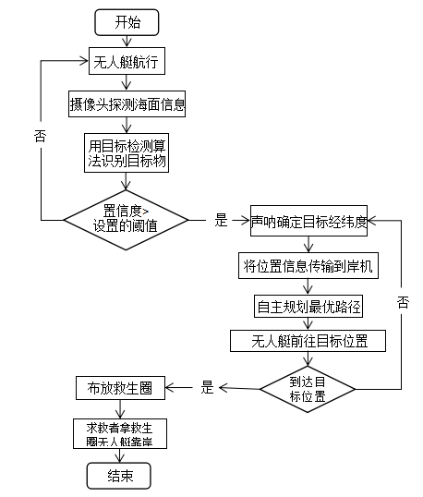

图1

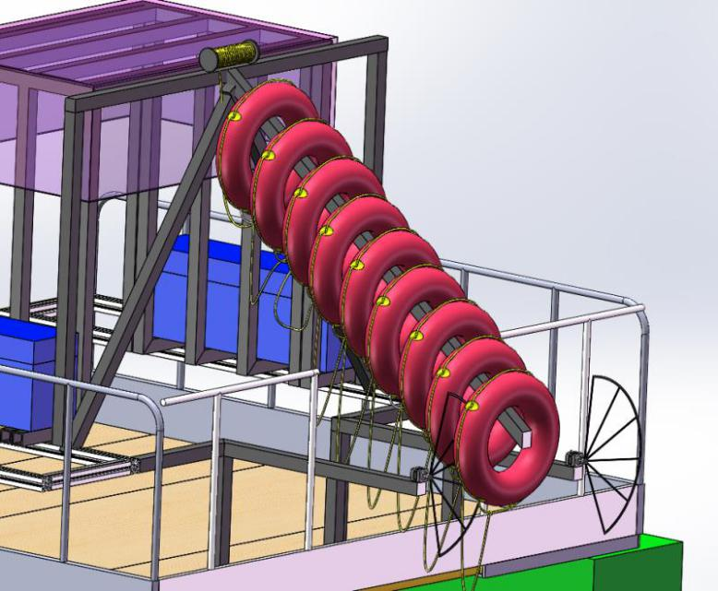

图2

本发明在于可以快速检测识别搜救目标，通过声呐设备迅速确定搜救目标实时经纬度，并且通过路径规划算法快速选择一条路径，以及对救助装置的快速布放，实现对搜救目标的快速救援，保证落水人员的安全，对海上搜救任务具有非常重要的现实意义。